LYCEE AUGUSTIN THIERRY - BLOIS

BACCALAUREAT GENERAL BLANC

SESSION DE FEVRIER 2005

PHYSIQUE-CHIMIE

Série S

DUREE DE L’EPREUVE : 3H30 - Coefficient : 8

L’usage de la calculatrice est AUTORISE

Ce sujet comporte deux exercices de PHYSIQUE et deux exercices de CHIMIE présentés sur 6 pages numérotées de 1 à 6, y compris l’annexe qui est à rendre avec la copie.

On rappelle que la précision des résultats doit être en cohérence avec celle des données.

Le candidat doit traiter les quatre exercices, qui sont indépendants les uns des autres.

- Analogies entre les évolutions temporelles d’un système radioactif et d’un système électrique.

Une carte plein cadre.

Détermination d’une constante d’acidité par conductimétrie.
- Cinétique de la réaction des ions iodure avec l’eau oxygénée

EXERCICE I :

Analogies entre les évolutions temporelles d’un système radioactif et d’un système électrique (8 points)

L’exercice est composé de 3 parties. La partie A concerne l’étude radioactive du phosphore, la partie B l’étude d’un circuit RC pendant la charge d’un condensateur. L’objectif de la dernière partie est de faire un parallèle entre le phénomène de radioactivité et la charge d’un condensateur afin de mettre en évidence certaines analogies. Les parties A et B sont totalement indépendantes.

- Etude radioactive du phosphore (4 point)

Données :
- Valeur de la célérité de la lumière : c=3,00.10⁸ m.s⁻¹
- Masse du noyau de phosphore 32 : m(P) = 5,35631.10⁻²⁶ kg.
- Masse du soufre : m(S) = 5,35608.l0⁻²⁶ kg.
- Masse d’un électron : m(e⁻)=9,0.10⁻³¹ kg

Le phosphore est radioactif. Il se désintègre en émettant un électron. Sa demi-vie est t_{1/2}=14,3 jours.

1. La désintégration forme du soufre. Etablir l’équation de désintégration.

A l’instant t=0, un échantillon de phosphore possède N₀=1,00.10²² noyaux. La loi de décroissance radioactive donnant le nombre de noyaux de phosphore restant au cours du temps est du type N=N₀.e^{-λ.t} où λ est une constante strictement positive.
2. Vérifier que le nombre de noyaux N est solution de l’équation différentielle :
3. Définir la demi-vie t_{1/2} puis établir la relation t_{1/2}= . Calculer λ (en jours⁻¹)
4. Donner l’expression de ln N en fonction du temps t.

Afin de tracer le graphe ln N en fonction du temps, on mesure les valeurs N à différents instants puis on calcule ln N. Les calculs ont donné le tableau suivant :
t(en jours) | 0 | 5 | 10 | 15 | 20 | 25 | 30 | 35 | 40 | 45
Ln N | 50,66 | 50,41 | 50,16 | 49,91 | 49,69 | 49,43 | 49,25 | 48,94 | 48,73 | 48,48

On obtient ainsi le graphe ci-dessous :
Dates t (en jours)
Ln N
5
48,00
48,50
49,00
49,50
50,00
50,500
0
10
15
20
25
30
35
40
45

5. Justifier l’allure du graphe obtenu. L’exploiter afin de vérifier la valeur de λ calculée à la question 3.

6. Calculer la masse m_{o} de l’échantillon radioactif à l’instant t=0.

7. Quel est le nombre N₁ de noyaux radioactifs P restant après 45 jours ? En déduire le nombre N₂ de noyaux S qu’il s’est formé au bout de 45 jours ?

8. Exprimer puis calculer la perte de masse au cours de la désintégration d’un noyau. En déduire la perte de masse m₄₅ durant les 45 premiers jours.

9. Exprimer puis calculer l’énergie libérée en 45 jours.

- Etude d’un circuit RC. (4 point)
Système d’acquisition
E
K
D
C
A
B
M
i
R
Un générateur de tension constante E=5V alimente un conducteur ohmique de résistance R=10³Ω et un condensateur de capacité C associés en série. Un dispositif d’acquisition de donnée relié à un ordinateur permet de suivre l’évolution de la tension aux bornes du condensateur en fonction du temps.
A la date t=0s, le condensateur est initialement déchargé, on ferme l’interrupteur K et l’ordinateur enregistre la tension dont l’évolution est donnée sur le graphe ci-dessous.

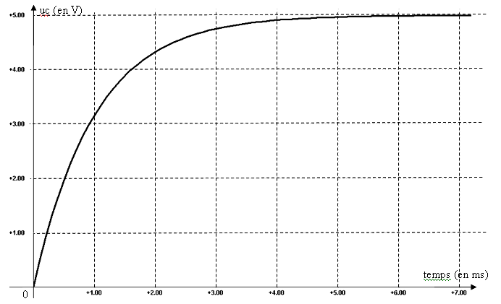

- Flécher les tensions u_{c} et u_{R} sur le schéma du montage (à recopier sur la copie).
- Etablir l’équation différentielle vérifiée par la tension u_{C} aux bornes du condensateur au cours de sa charge.
- La solution de cette équation différentielle est du type . Déterminer, à partir du document ci-dessus, la constante de temps τ caractéristique du circuit. Expliquer la méthode utilisée sur votre copie.

- En déduire la valeur de la capacité C du condensateur.

- A partir de l’expression de u_{c}(t), montrer que le courant i(t) durant la charge du condensateur peut se mettre sous la forme i(t)= . On donnera les expression de A et k en fonction des paramètres du circuit.

- Que vaut le courant à l’instant t=0 ? Que vaut-il en régime permanent ?

C. Analogies entre les deux phénomènes (1,5 point)

- Dessiner à main levée les graphes donnant les variations de l’intensité du courant i(t) en fonction du temps durant la charge du condensateur et le graphe donnant les variations du nombre de noyaux radioactif N en fonction du temps. Comparer les graphes obtenus.

- En déduire l’équivalent de la constante radioactive λ pour le circuit RC.

- A l’aide de cette étude comparative, trouver l’équation différentielle vérifiée par l’intensité du courant i(t) durant la charge. Retrouvez cette même équation différentielle par l’étude du circuit RC durant la charge.

ATTENTION : CET EXERCICE DE SPECIALITE EST A REDIGER SUR UNE COPIE SEPAREE

EXERCICE II : Une carte plein cadre (4 points)

Un appareil photographique comporte deux éléments essentiels : l'objectif et la pellicule.
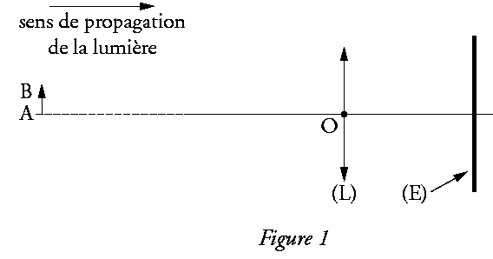
On modélise (voir figure 1 ci-contre) :
- l'objectif par une lentille mince convergente (L) de centre optique O ; on appelle F et F' les foyers principaux, respectivement objet et image, de cette lentille, dont la distance focale est : OF' = + 50 mm ;
- la pellicule par un écran (E), où se forme l'image réelle de l'objet photographié.

L'objectif est conçu pour pouvoir déplacer la lentille (L) par rapport à la pellicule qui est fixe.

- Rappeler la formule de conjugaison des lentilles.

- Définir le grandissement γ puis l’exprimer en fonction des distances et

- On photographie un objet AB situé à une très grande distance de (L). En le considérant « à l'infini », et pour avoir une image nette, à quelle distance OA' de l'écran (E) se trouve la lentille (L) ?

Pour obtenir des images, sur l'écran (E) , d'objets plus rapprochés de (L) , il est nécessaire d'effectuer une mise au point, c'est-à-dire de faire varier la distance lentille-écran.

- L’objet initialement à très grande distance se rapproche de la lentille (L). Pour le photographier et avoir une image nette sur la pellicule, faut-il augmenter ou diminuer la distance entre la lentille et l'écran ? Justifier à l'aide d'un schéma.

L'objectif permet d'augmenter de 5 mm au maximum la distance entre la lentille et la pellicule par rapport à sa position quand l'objet est « à l'infini ».

- À quelle distance doit se trouver un objet pour que son image soit nette sur la pellicule quand la distance lentille-écran est maximale ? Calculer le grandissement γ dans ces conditions.

On veut photographier une carte postale de format 10 cm × 15 cm. L’image souhaitée doit être de même taille que le film de la pellicule soit 24 mm× 36 mm (on a ainsi une image plein cadre)

6. Calculer la valeur absolue du grandissement γ souhaité. Comment sera l’image sur la pellicule par rapport à l’objet ? En déduire la valeur du grandissement γ.

7. Exprimer le grandissement γ en fonction de et . Montrer alors que la distance à laquelle on doit placer la carte postale de l’objectif est de 25,8 cm.

8. En déduire la distance entre la lentille et la pellicule. Conclure.

EXERCICE III : Détermination d’une constante d’acidité par conductimétrie (3,5 points)

On souhaite déterminer la constante d’acidité du couple CH₂ClCOOH/CH₂ClCOO⁻ à l’aide d’une mesure conductimétrique.

On appelle constante de cellule k le rapport de la conductance G et de la conductivité de la solution σ. On peut donc écrire : G = σ.k. Dans les conditions de l’expérience, la constante de cellule vaut k = 2,5.10⁻³m.

Dans un bécher, on verse un volume V₀=100mL d’une solution S₀ d’acide monochloroéthanoïque CH₂ClCOOH de concentration molaire apportée c₀=5,00.10⁻² mol.L⁻¹. On immerge la cellule d’un conductimètre. Celui-ci mesure, à 25°C, une conductance de valeur G = 7,15.10⁻⁴ S. On note λ la conductivité molaire ionique de l’ion oxonium H₃O⁺ et λ’ la conductivité molaire ionique de l’ion monochloroéthanoate CH₂ClCOO⁻.
Dans cette solution, la faible concentration des ions HO⁻ rend négligeable leur participation à la conduction devant celle des autres ions. On négligera également l’autoprotolyse de l’eau.
On rappelle l’expression de la conductivité σ en fonction des concentrations molaires effectives des espèces ioniques X_{i} en solution : σ = Σ λ_{i} [ X_{i}].
Données : Conductivités molaires ioniques à 25°C : λ = 35,0.10⁻³ S.m².mol⁻¹ ; λ’= 4,10.10⁻³ S.m².mol⁻¹.

- Ecrire l’équation de la réaction modélisant la transformation entre l’acide monochloroéthanoïque et l’eau. Dresser un tableau d’avancement.

- Exprimer la concentration molaire des ions produits par cette réaction en fonction de k, G, λ et λ’. Calculer cette concentration en mol.L⁻¹.

- En déduire son taux d’avancement final τ. La réaction est-elle totale ?

- Exprimer le quotient de réaction à l’équilibre Q_{r,eq¸}en fonction de [H₃O⁺] et c_{o}. Calculer sa valeur.

- En déduire la constante d’acidité et le pKa du couple étudié.

- Quel est le pH de cette solution ?

- On ajoute quelques gouttes d’une solution d’acide chlorhydrique concentrée qui apporte autant d’ions H₃O⁺ qu’il y en avait dans la solution précédente à l’équilibre (sans pratiquement changer le volume de la solution.
  - Calculer le nouveau Q_{r,i} juste au moment du mélange
  - Comment le système va-t-il évoluer ?

EXERCICE IV : Cinétique de la réaction des ions iodure avec l’eau oxygénée (4,5 points)

- Equation de la réaction
L’ion iodure (incolore) est le réducteur du couple I_{2(aq)}/I⁻_{(aq)} où I₂ est de couleur brune.
L’eau oxygénée H₂O₂ (incolore) est l’oxydant du couple H₂O_{2(aq)}/H₂O_{(l)}.
Ecrire les demi-équations d’oxydo-réduction des deux couples puis l’équation de la réaction entre les ions iodure et l’eau oxygénée en milieu acide (on supposera dans tout le problème la réaction totale).

- Etalonnage du spectrophotomètre

Pour suivre la cinétique de la réaction, on commence par étalonner le spectrophotomètre avec des solutions de diiode de concentrations C connues. Les mesures d’absorbance A en fonction de la concentration ont donné une courbe qui peut-être modélisée par une fonction du type A=k.C avec k=1900 L.mol⁻¹.

Que dire des grandeurs A et C ? Quelle loi retrouve-t-on ?

- Mode opératoire

Pour étudier la réaction, on opère de la façon suivante :
- On prépare dans un bécher un volume V₁=5,0mL d’une solution d’iodure de potassium de concentration C₁=1,0.10⁻²mol.L⁻¹ ;

- dans un autre bécher on place un volume V₂=5,0mL d’une solution d’eau oxygénée acidifiée de concentration C₂=2,0.10⁻³mol.L⁻¹.
- à t = 0s on mélange les contenus des deux béchers et on agite. Très rapidement on place une partie du mélange dans une cuve que l’on introduit dans un spectrophotomètre. On obtient les résultats situés en annexe (document 1).

- Expliquer pourquoi l’absorbance A augmente au cours du temps.
- Dresser le tableau d’avancement du système chimique. Quel est le réactif limitant de la réaction ?

- Etude cinétique
  - Dans la cuve placée dans le spectrophotomètre, la réaction avance de la même façon que dans le milieu réactionnel. Montrer que l’avancement x de la réaction peut s’exprimer par la relation où V=V₁+V₂ (en litres) et x en mol.
  - Compléter le tableau du document 1 en déterminant les valeurs de l’avancement x pour les instants t.
  - Tracer la courbe x (t) sur le document 2 (en annexe).
  - Définir le temps de demi-réaction puis déterminer sa valeur graphiquement.
  - Exprimer littéralement la vitesse volumique de réaction. Evaluer cette vitesse volumique de réaction (en mol.L⁻¹.min⁻¹) aux instants t = 2,0 min et t = 6,0 min.
  - Interpréter l’évolution de la vitesse.
  - Tracer sur le même graphique qu’au 4c l’allure de la courbe x (t) si la même expérience était effectuée à une température supérieure.

NOM Prénom : CLASSE :
ANNEXE A RENDRE AVEC LA COPIE

Exercice IV :

A | 0 | 0,50 | 0,90 | 1,25 | 1,45 | 1,60 | 1,70 | 1,77 | 1,83 | 1,84 | 1,85
t (min) | 0 | 1 | 2 | 3 | 4 | 5 | 6 | 7 | 8 | 9 | 10
x (mol)
Document 1

1min
t (min)
1,0.10⁻⁶
x (en mol)

Document 2

